Đây là nội dung mô phỏng thực tập không phải bàn chính

Em sẽ viết lại bản chính hoàn chỉnh sau

1.Data là quét tất cả các app tại 3 nguồn google play , apkmonk ,apksuport

Dữ liệu thô => xử lý dữ liệu trên python

Dữ liệu đã được xữ lý

fancyname : tên app

category : thể loại app

source : nguồn của app

tuổi : để sữ dụng app

downloads : số lượt tải

basename : tên công ty của app

price : giá để tải app

rating: đánh giá

number_review: số người đánh giá

Hình ảnh minh hoạ

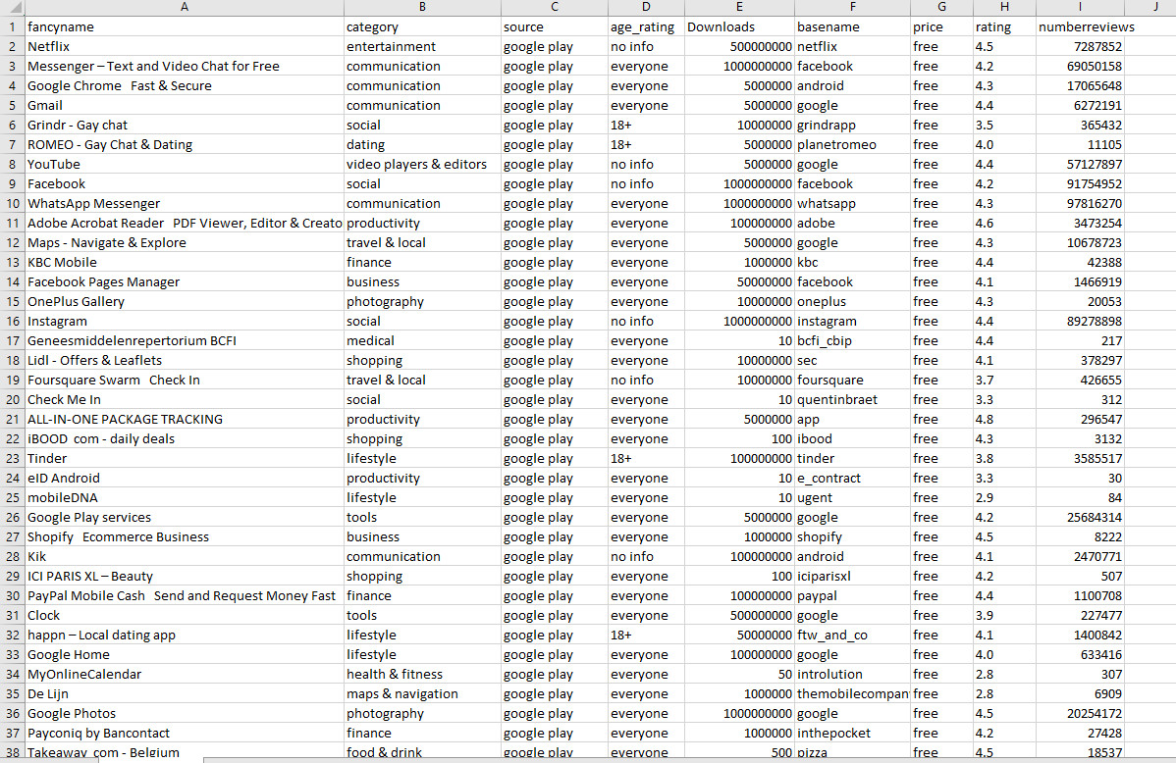

2.tạo data base

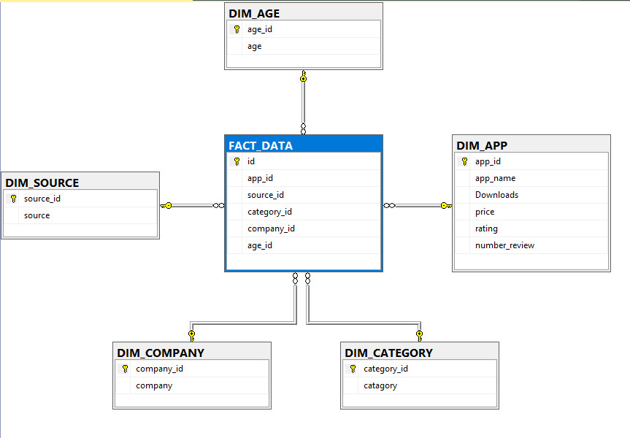

3.ETL data

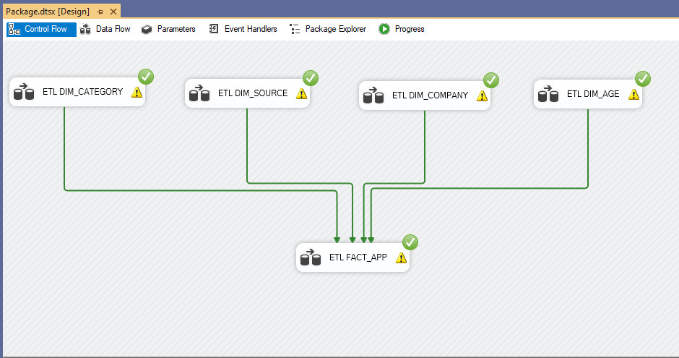

4.truy vấn nghiệp vụ

Vi dụ : top những app có lượt tải nhiều nhất

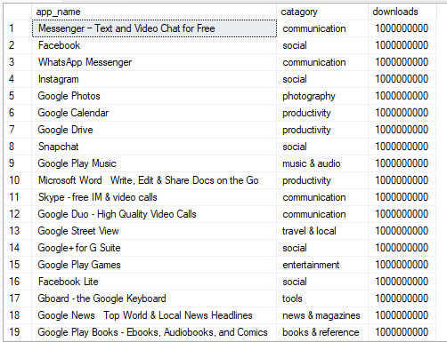

Ví dụ : những thể lại nào được tải nhiều nhất trong top 100 ở trên

